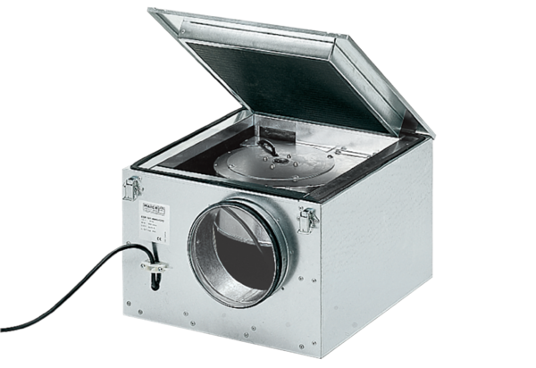Schallgedämmte Lüftungsbox ESR 16/1Verpackungseinheit: 1 StückSortiment: C
Artikelnummer: 0080.0282Hersteller: MAICO

